**JAIME ALBERTO HERNANDEZ MARTÍNEZ**

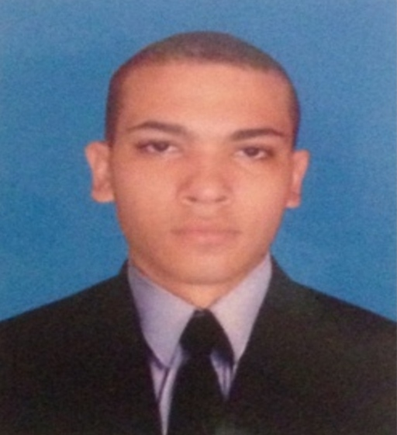

**PERFIL OCUPACIONAL**

Soy una persona con una alta eficiencia para trabajar en equipo, creativa, flexible, innovadora, con actitud de liderazgo, disciplina y visión para adquirir más conocimientos, asumir retos y responsabilidades.

Estoy capacitado para brindar un cuidado integral a la persona, familia o comunidad aplicando los principios éticos de la profesión.

Poseo la capacidad para establecer relaciones armónicas con el paciente, su familia y dentro del equipo de salud

**DATOS PERSONALES**

**Nombre:** Jaime Alberto Hernández Martinez

**Documento de Identidad:** 1`143’270.857

**Fecha de Nacimiento:** 21 de Noviembre 1999

**Lugar de Nacimiento:** Barranquilla – Atlántico

**Estado Civil:** Soltero

**Dirección: CR 3 C No 36 B 21 NARRIO LAS**

**DUNAS**

**Ciudad:** BARRANQUILLA ATLANTICO

**Celular:** 300 650 94 05

**FORMACION ACADEMICA**

**Cursos y Seminarios:** Fundación Nuestra Sra. De la Esperanza

Humanización de los Servicios de Salud

Abril 2024

Fundación Nuestra Sra. De la Esperanza

Atención Victimas de la Violencia Sexual

Marzo 2024

Elyon Yireth

Soporte Vital Básico BLS

**Universitarios:** Elyon Yireth

Técnico Auxiliar de enfermería

Diciembre 2023

**Estudios Secundarios:** Corporación Técnica de Colombia

Bachiller Académico

2017

**Estudios Primarios:**  Institución Educativa Distrital la Magdalena

Básica Primaria

2010

**EXPERIENCIA LABORAL (Practica Integral)**

**Hospital Camino Manga**

**Cargo:** Auxiliar de Enfermería

**Área:** Vacunación, PyP, laboratorio, Hospitalización, Urgencias,

**Funciones:** Actividades de enfermería, toma de signos vitales, administración de medicamentos, control de líquidos administrados y eliminados, curaciones, toma de muestras y procedimientos menores.

**Jefe inmediato:** Luz Idarriaga

**Teléfono:** 300 752 61 94

**Duración:** Cuatro (4) meses

**Hospital Camino Murillo**

**Cargo:** Auxiliar de Enfermería

**Área:** Urgencias y procedimientos menores

**Funciones:** Actividades de enfermería, toma de signos vitales, administración de medicamentos, control de líquidos administrados y eliminados, curaciones, toma de muestras y procedimientos menores.

**Jefe inmediato:** Luz Idarriaga

**Teléfono:** 300 752 61 94

**Duración:** Dos (2) meses

**Restaurante MAX GORDO**

**Cargo:** Auxiliar de Cocina

**Área:** Preparaciones

**Funciones:** Preparación de comidas rápidas; Hamburguesas, perros, Salchipapas y asados

**Jefe inmediato:** Roger Rodríguez

**Teléfono:** 302 322 63 93

**Duración:** Dos (2) Años

**PERSONAS A CARGO**

Hilda Rosa Martinez González

**Parentesco:** Madre

**Ocupación:** Estilista Independiente

**Edad:** 51 Años

**REFERENCIAS PERSONALES**

* ***ALEJANDRO SANTIAGO CAPO***
* ***CARGO: INGENIERO CIVIL***
* ***NUMERO DE CONTACTO:+57 301 5538206***
* ***ROYER RODRÍGUEZ***
* ***CARGO: ADMINISTRADOR***
* ***NÚMERO DE CONTACTO:+57 302 3226393***

Jaime Alberto Hernández Martinez

Cc 1´143´270.857

Auxiliar de Enfermería

